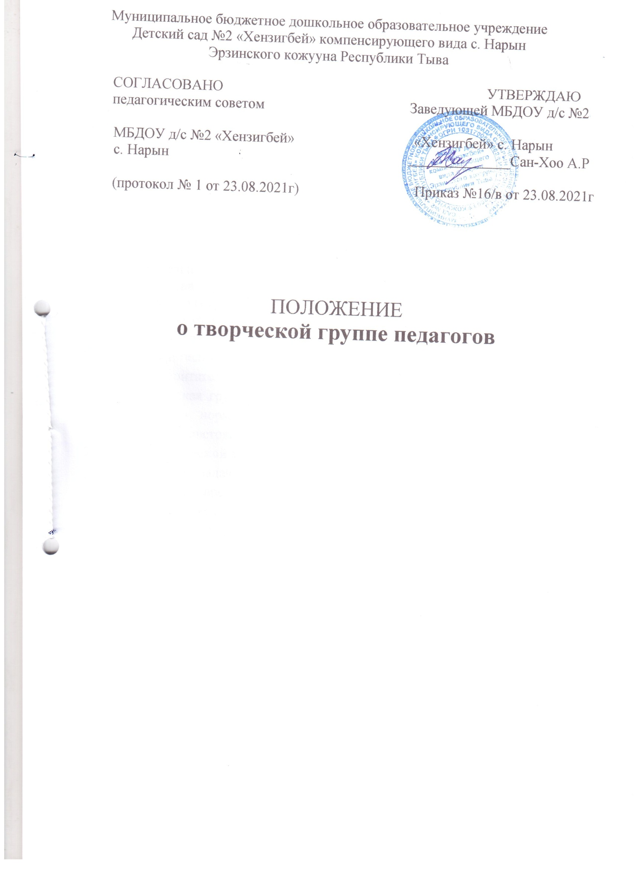
- Общие положения.
  - Настоящее Положение о творческой группе муниципального бюджетного дошкольного образовательного учреждения детского сада № 2 «Хензигбей» (далее - МБДОУ) устанавливает порядок создания Творческой группы МБДОУ, основные направления ее деятельности, права, обязанности и ответственность.
  - Положение разработано в соответствии с Законом РФ «Об образовании в Российской федерации» от 29.12.2012 N 273-ФЗ (глава 2,
ст.10,11,12,13,20); Приказом Министерства образования и науки Российской Федерации (Минобрнауки России) от 30 августа 2013 г. N 1014 г. «Об утверждении Порядка организации и осуществления образовательной деятельности по основным общеобразовательным программам - образовательным программам дошкольного образования»; Приказом Министерства образования и науки Российской Федерации «Об утверждении федерального государственного образовательного стандарта дошкольного образования» от 17 октября 2013 г. N 1155
  - Творческая группа является временным творческим объединением и создается в целях рассмотрения вопросов организации и внедрения нового в учебно-воспитательный процесс.
  - Творческая группа педагогов действует на основании Закона РФ «Об образовании», нормативных правовых документов об образовании, Устава Учреждения, настоящего Положения.
- Задачи творческой группы.
  - Главными задачами Творческой группы педагогов является:
- реализация государственной политики в области дошкольного образования; -ориентация деятельности педагогического коллектива на совершенствование
образовательного процесса;
- разработка содержания работы по общей теме опытно-экспериментальной работы МБДОУ;
- включение педагогов в инновационный процесс дошкольного учреждения в
различных видах образовательной деятельности;
- разработка, составление и распространение новой педагогической технологии, передового педагогического опыта
- Функции
  - Творческая группа осуществляет следующие функции:
- обсуждает и утверждает план по внедрению опытно-экспериментальной работы;
- рассматривает вопросы учебно-воспитательного процесса;

- разрабатывает и принимает меры по совершенствованию содержания образования, внедрению инновационных технологий;
- обсуждает вопросы содержания, форм, методов образовательного процесса, планирование педагогической деятельности;
- заслушивает информацию и отчеты педагогических работников;
- организует изучение и обсуждение нормативно-правовых документов по данному направлению инновации;
- организует выявление, обобщение, распространение и внедрение инновационного педагогического опыта среди педагогических работников.
- Права
  - Творческая группа педагогов имеет право:
- вносить предложения по совершенствованию работы МБДОУ;
- создавать постоянные и временные комиссии с привлечением
квалифицированных специалистов для рассмотрения отдельных вопросов в пределах компетенции;
- выносить предложения о внесении изменений и дополнений в настоящее Положение;
- принимать участие в обсуждении вопросов по инновационной деятельности на
заседании Педагогического совета;
- выносить предложения по спорным вопросам инновационной деятельности,
входящим в его компетенцию.
  - Каждый член Творческой группы имеет право:
- потребовать обсуждения любого вопроса, касающегося деятельности Творческой группы, инновационной работы, если его предложение поддержит не менее одной трети членов группы;
- при несогласии с решением Творческой группы высказать свое мотивированное мнение, которое должно быть занесено в протокол.
- Состав, структура и организация работы
  - В состав Творческой группы входят: директор и педагогические работники, непосредственно осуществляющие контроль и организацию опытно-экспериментальной и инновационной работы.
  - Творческая группа избирает из своего состава председателя и секретаря сроком на один год, которые выполняют свои обязанности на общественных началах.
  - Председатель Творческой группы:
- организует деятельность Творческой группы;
- информирует членов творческой группы о предстоящем заседании не менее
чем за 10 дней до его проведения;
- организует подготовку и проведение заседания;

- контролирует выполнение решений.
  - Заседания Творческой группы созываются, как правило, по мере необходимости, но не реже четырёх раз в год.
  - Формы занятий группы носят продуктивный характер деятельности: теоретические доклады, сообщения, семинары-практикумы, диспуты, открытый просмотр занятий.
  - Заседания Творческой группы правомочны, если на них присутствуют более половины его состава.
  - Решения Творческой группы принимаются открытым голосованием простым большинством голосов. При равном количестве голосов решающим является голос председателя Творческой группы.
  - Ответственность за выполнение решений Творческой группы лежит на председателе Творческой группы.
- Взаимоотношения и связи
  - Творческая группа педагогов работает в тесном контакте с другими органами самоуправления и общественными организациями.
  - приглашает на совместные заседания представителей общественных организаций по вопросам совместных действий.
- Ответственность.
  - Творческая группа несет ответственность за:
- проведение инновационной работы;
- соответствие принятых решений законодательству Российской федерации об
образовании, о защите прав детства;
- принятие конкретных решений по каждому рассматриваемому вопросу с
указанием ответственных лиц и сроков исполнения решений.
- Делопроизводство
  - Заседания Творческой группы оформляются протоколом.
  - В книге протоколов фиксируется дата проведения, количество присутствующих (отсутствующих) членов, приглашенные (Ф.И.О., должность), повестка дня, ход обсуждения вопросов, предложения, рекомендации и замечания членов Творческой группы и приглашенных лиц, решения.
  - Протоколы подписываются председателем и секретарем Творческой группы.
  - Нумерация протоколов ведется от начала учебного года.
Книга протоколов Творческой группы нумеруется постранично, прошнуровывается, скрепляется подписью заведующего МБДОУ и печатью.
  - Книга протоколов Творческой группы хранится в делах МБДОУ(50 лет) и передается по акту (при смене руководителя, передаче в архив).

  - Доклады, тексты выступлений, о которых в протоколе Творческой группы делается запись прилагаются в отдельной папке с тем же сроком хранения, что и книга протоколов Творческой группы.

